台湾的“校正回归”抗疫法？

[有理儿有面](javascript:void(0);)

**有理儿有面**

微信号 youli-youmian

功能介绍 你说是不是

2021-05-25[原文](https://mp.weixin.qq.com/s?__biz=Mzg3MjEyMTYyNg==&mid=2247530837&idx=2&sn=9dc8348811c04e2254d59978663d13b4&chksm=cef62d20f981a436b2baf15d9a4c04891492903e7ee466dd2aa0a88d5f937e482833686e198a&scene=27#wechat_redirect&cpage=37) 发表于

收录于合集





**全文共1014字，图片1张，预计阅读时间为3分钟。**



▼

作者：香港传媒人 卢展常

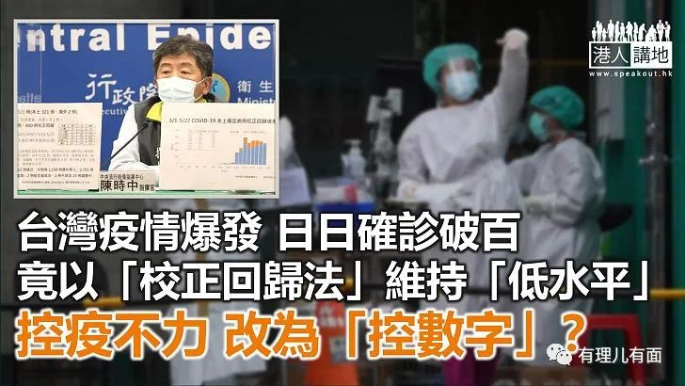

这两天持续关注台湾的新冠肺炎疫情，笔者学会了一个新词，叫“校正回归”。

举个例子。假设，台湾今天检测出400宗新增确诊病例，台湾当局的做法是，依照“病发日、采样检测日”，把这“400宗”按时序“拨回”到过去一周的每日确诊数字中，于是客观效果上，大家不会看到台湾的确诊数字在一天内陡增了400宗，而是过去一周、每天又“增加了几十一百”；相比之下，当然是后者对民众造成的心理冲击大大低于前者，但笔者想问，这算不算“数字伪术”？现在台湾当局控制疫情不力，转为“控制数字”？

校正 = 疫情真实面？

按照台湾疫情指挥官陈时中的说法，所谓校正回归不是想“造假”，而是方便大家了解“疫情真实面”；至于采取这一做法的原因，官方解释是由于“病例时序混乱、通报上有时间差”，还有检验样本运送、实验室负荷能力、无法及时录入检验结果等因素，造成检验通知“塞车”。

那么好，笔者退一步讲，的确，“校正回归”法并不会对确诊总数字有何影响，但像这样“有技巧”地、“分配”到已经过去的日子里，而不让民众看到疫情大爆发的情况，真是“疫情真实面”吗？抑或是台湾官方、民进党当局刻意想“做好看数字”、让国际社会误以为台湾疫情“没有失控”？

还有更重要的一点。之前台湾一度连续253天无本土确诊病例，大家一直以为台湾抗疫“做得不错”，然而大家可有从上述“官方解释”中发现端倪？即是，当台湾一旦出现大规模群组爆发、确诊患者大幅增加时，就可能出现时序混乱、通报有误差、录入系统出问题、甚至检测能力进度难以负荷等情况，由此带出的问题是，台湾当局到底有没有足够能力应付疫情大爆发？

面对疫情 回归正路吧！

笔者看报道，两天前，疫情最严重的台北市和新北市，当地的“专责病床”数量只剩255张空床、负压隔离38间，另一方面，目前全台湾的疫苗接种率也只有大约1%，换句话说，一旦疫情失控、蔓延，台湾恐怕既没有足够的医疗资源，民众自身也没有足够的“抵抗力”，难怪有台湾网友诘问，“不是已经部署了一年多吗？怎么还会吃紧？”笔者也要问，台湾这个所谓“抗疫模范生”，原来就是如此抗疫？

请台湾的民进党政客赶快放下“政治抗疫、数字抗疫”，回归正路吧！在病毒、疫情面前，取巧根本是自欺欺人，无助解决任何问题。缺水、缺电、缺疫苗，已经让台湾老百姓积攒了大把民怨，如果疫情再一发不可收拾，带来的后果，肯定不是蔡英文政府“校正”几个数字就能挽回的！

### 精选留言

用户设置不下载评论